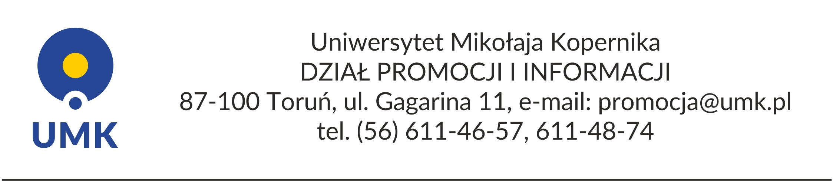

**Serwis informacyjny (26 września 2017 r.)**

**WYSOKO W RANKINGU WYBITNYCH PUBLIKACJ**

**INAUGURACJA ROKU AKADEMICKIEGO 2020/2021**

**UMK W LICZBACH – STUDENCI**

W Uniwersytecie Mikołaja Kopernika w Toruniu studiuje **20 608** studentów, w tym **639** obcokrajowców – **dane mogą ulec zmianie, ponieważ w związku z pandemią i jej wpływem na terminy matur proces rekrutacji na studia jeszcze się nie zakończył**.

* **19 969** studentów – obywateli polskich (z czego w kampusie toruńskim – **15 097**, w kampusie bydgoskim **4 872**);
* **5 681** studentów na studiach jednolitych magisterskich (z czego w kampusie toruńskim – **3 156**, w kampusie bydgoskim – **2 525**);
* **10 137** studentów na studiach I stopnia (z czego w kampusie toruńskim – **8 597**,   
  w kampusie bydgoskim – **1 540**);
* **4 151** studentów na studiach II stopnia (z czego w kampusie toruńskim – **3 344**,   
  w kampusie bydgoskim – **807**);
* ogółem **5167** osób przyjętych na I rok studiów I i II stopnia oraz jednolitych studiów magisterskich (z czego w kampusie toruńskim – **3994**, w kampusie bydgoskim – **1173**)

Liczba doktorantów: **743** osób (w tym **18** obcokrajowców).

Liczba absolwentów w roku 2019/2020: **5 364**

Liczba doktorantów: 950 osób (w tym 17 obcokrajowców).

**UMK W LICZBACH – STUDENCI ZAGRANICZNI**

**Grupa zagranicznych studentów UMK przyjętych na I semestr roku akademickiego 2020/2021 na pełen cykl kształcenia w kampusie toruńskim liczy ponad 120 osób:** 37 z Ukrainy, 23 z Chin, po 18 z Białorusi i Indonezji, 6 z Rosji, 3 z Turcji, 2 z Nigerii, a także po 1 osobie z: Francji, Wielkiej Brytanii, Słowenii, Stanów Zjednoczonych, Kamerunu, Wybrzeża Kości Słoniowej, Maroka, Kazachstanu, Iraku, Pakistanu, Indii, Japonii, Mjanmy i Malezji.

**W ramach programu wymiany Erasmus+** w I semestrze roku akademickiego 2020/2021 naukę w toruńskim kampusie UMK rozpoczyna 60 studentów zagranicznych. Są to obywatele: Turcji, Hiszpanii, Francji, Włoch, Belgii, Chorwacji, Niemiec, Rosji i Rumunii.

**UMK W LICZBACH - KSZTAŁCENIE**

UMK tworzy 16 wydziałów (13 w Toruniu i trzy w Bydgoszczy). W ofercie UMK znajduje się:

* **116 kierunków studiów** (87 kierunków studiów I stopnia, 70 kierunków studiów II stopnia, 16 kierunków studiów jednolitych magisterskich, 11 kierunków prowadzonych w języku angielskim oprócz filologii obcych);
* **42 studiów podyplomowych**;
* **36 inne formy kształcenia**;
* **5 dziedzinowych szkół doktorskich**:
  + Szkoła Doktorska Nauk Humanistycznych, Teologicznych i Artystycznych,
  + Szkoła Doktorska Nauk Medycznych i Nauk o Zdrowiu,
  + Interdyscyplinarna Szkoła Doktorska Nauk Społecznych,
  + Szkoła Doktorska Nauk Ścisłych i Przyrodniczych,
  + Interdyscyplinarna Szkoła Doktorska „Academia Copernicana”.
* **25 rodzajów studiów doktoranckich** oraz Interdyscyplinarne Anglojęzyczne Studia Doktoranckie o Zasięgu Międzynarodowym (na Wydziale Lekarskim).